复习资料：

1.题型有四种，单项选择题（26分）、填空题（22分）、简答题（32分）和综合题（20分）；

1. 缓存（cache）机制的基本原理是什么？

纹理缓存、精灵缓存、动画缓存、hashmap存储、资源的key，先查找资源是否存在，存在直接返回，否则加载进内存。

1. Node节点管理：

cocos2d-x使用节点组成一棵树，渲染的时候要遍历这棵树。Node是所有节点类的父类，他内部使用了一个Array对象管理他的所有子节点，当对象被添加为子节点时，实际上是被添加到Array对象中，同时会调用这个对象的retain方法。同理，从Array中移除时，也会调用release方法。

1. 关于数据存储：

关于Cocos2d-x游戏存储，对于简单的游戏可以使用UserDefalt，对于复杂游戏，可以考虑使用sqlite3。

1. cocos2d-x的屏幕适配的解决方案

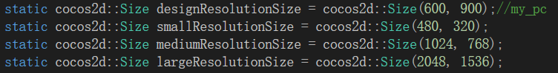

设置缩放因子

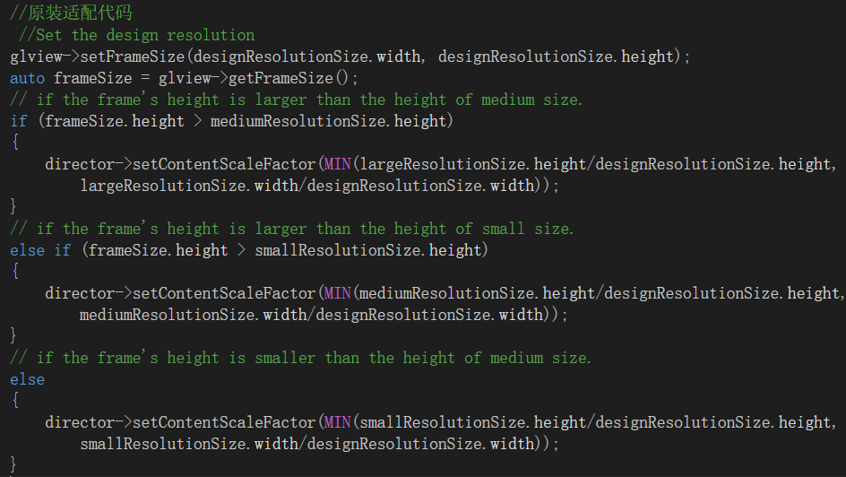

1. 掌握创建工程的方法；

cocos new -l cpp -p com.meloor.test -d dir

1. 明确在cocos2d-x程序出输出提示信息的方法；

log(); //使用方法类似于printf

log 和 CClog 一个为3.0 一个为2.0

1. Vector的简单使用

Vector<T> vec;

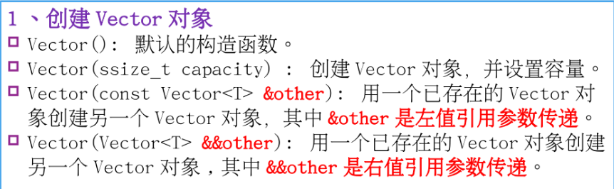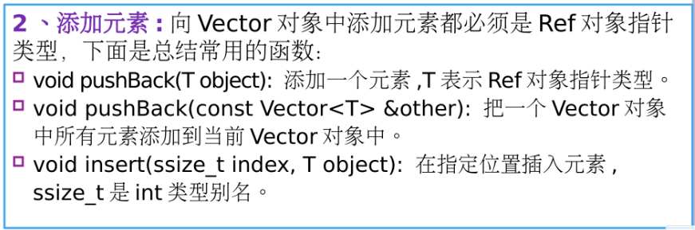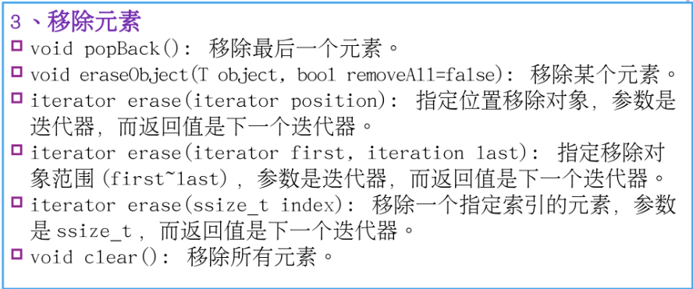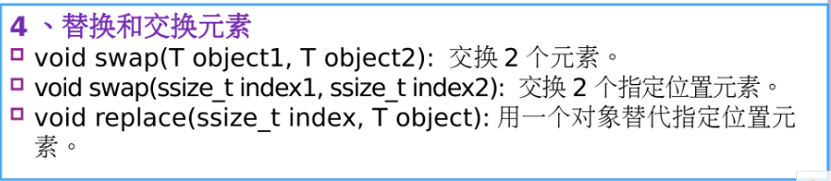

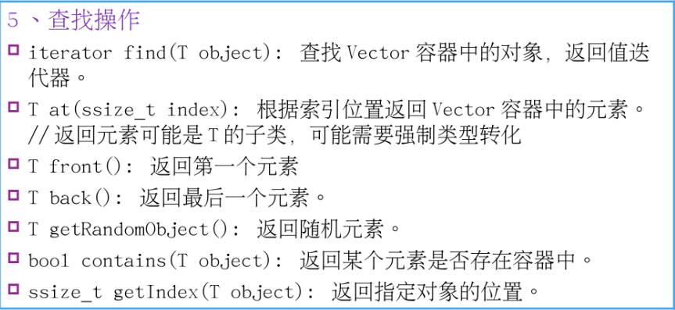

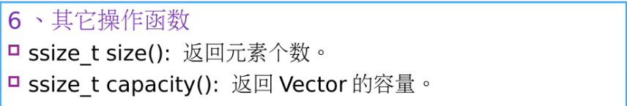

1. 单点和多点触摸事件监听器如何创建。

//单点触摸监听器

listener = EventListenerTouchOneByOne::create();

listener->setSwallowTouches(true);

listener->onTouchBegan = CC_CALLBACK_2(HelloWorld::onTBegan, this);

listener->onTouchMoved = CC_CALLBACK_2(HelloWorld::onTMoved, this);

listener->onTouchEnded = CC_CALLBACK_2(HelloWorld::onTEnded,this);

//创建多点触摸监听器

auto listener = EventListenerTouchAllAtOnce::create();

//绑定事件处理函数

listener->onTouchesBegan=CC_CALLBACK_2(HelloWorld::onTouchesBegan,this);

listener->onTouchesMoved=CC_CALLBACK_2(HelloWorld::onTouchesMoved,this); listener->onTouchesEnded=CC_CALLBACK_2(HelloWorld::onTouchesEnded,this); listener->onTouchesCancelled=CC_CALLBACK_2(HelloWorld::onTouchesCancelled,this);

单点<https://blog.csdn.net/Meloor/article/details/102775900>

多点https://blog.csdn.net/wandersm/article/details/51838697

1. 熟悉Array、Vector、Dictionary、Map<K，V>的基本特征(可能出简答题）

Array,继承于ref类，它所能容纳的是Ref类及其子类所创建的对象指针（**非Ref类不知道可不可以**）

Vector，模仿stl的vector设计的它所能容纳的是Ref类及其子类所创建的对象指针（**非Ref类不知道可不可以**），内存由编译器管理，不需要考虑内存释放的问题。

Dictionary,继承于ref类

Map<K,V>，与Vector<T>内存管理相似

看实验报告

超星资料：

https://mooc1-2.chaoxing.com/mycourse/studentstudy?chapterId=174439915&courseId=204643543&clazzid=9171854&enc=37f3393a79314c0d2abee6e354d899ae

1. 了解音效和背景音乐的区别以及背景音乐播放和停止的时机

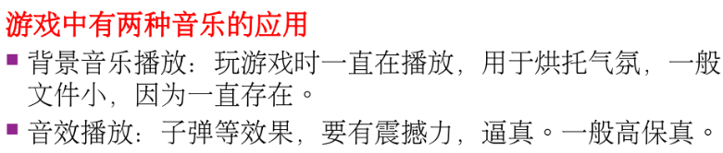

播放和停止时机看实验报告。

背一遍多场景的切换周期：

有过渡动画：

init

onExitTransitionDidStart

onEnter()

onExit()

onEnterTransitionDidFinish

Cleanup()//replace,push没有

没有过渡动画：

Init

onExitTransitionDidStart

onExit

Cleanup

onEnter

onEnterTransitionDidFinish

音乐的播放一般在onEnterTransitionDidFinish函数中

播放另一首音乐时，之前的音乐会自动停止播放，所以音乐一般不停止，要停止应该在cleanup函数中。

根据多场景切换的生命周期，并且经测试，**如果切换场景使用的是ReplaceScene函数，那么同样会出现下一个场景的音乐播放几秒就消失的情况**。

所以最终得出结论，**不要在场景切换时停止音乐**，可以设计音乐开关菜单来实现手动的音乐开关。

1. 导演类实例对场景的控制语句

AppDelegate.cpp中的applicationDidFinishLaunching函数中

director->runWithScene(scene);

//relpace,push,pop

Scene6::createScene();

auto reScene = TransitionFade::create(1.0f, scene);

Director::getInstance()->pushScene(reScene);

//Director::getInstance()->->replaceScene(reScene);

//Director::getInstance()->popScene();

//Director::getInstance()->popToRootScene

drawScene()

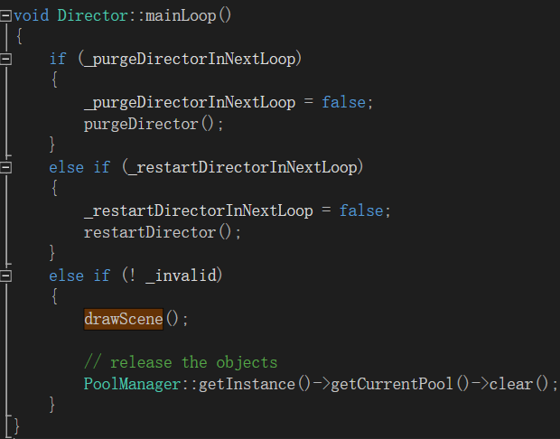

1. 掌握实时更新函数的开启和关闭,包括实时更新函数及其作用。（包括自定义的吗）

scheduleUpdate();//onEnter中开启

unscheduleUpdate();//onExit中关闭

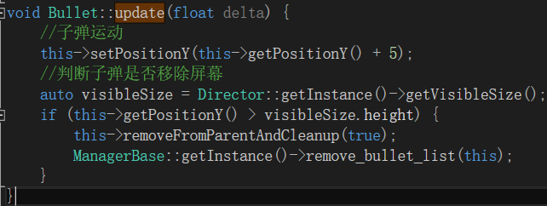

自定义的

开启

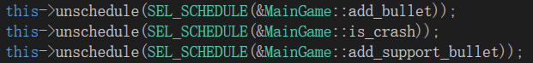

关闭



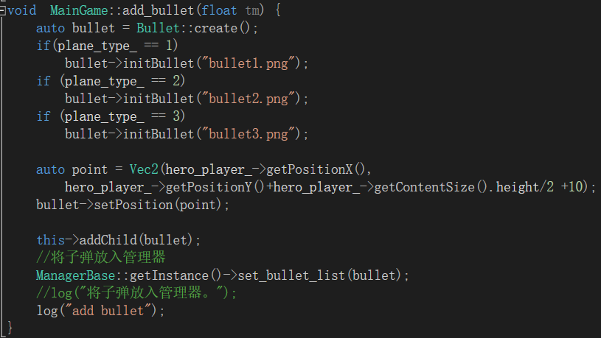

1. cocos2d的坐标系，相对和绝对，掌握父物体对子物体的影响

绝对坐标-世界坐标，节点相对于场景scene的坐标

相对坐标-模型坐标（本地坐标），节点相对于场景中另外一个节点（一般是其父节点）的坐标

1. 锚点和坐标的相对关系

**看实验报告**

关于Node的默认锚点

Node的默认锚点为Point(0.5,0.5),即中点

但是Layer和Scene例外 Layer和Scene的默认锚点是Point(0,0),即左下角，且不能改变

无论父控件移动到哪里，子控件的getPosition和setPosition都是指相对于父控件**锚点**的位置。

1. 获取窗口大小的方法及对窗口大小的控制

auto visibleSize = Director::getInstance()->getVisibleSize();

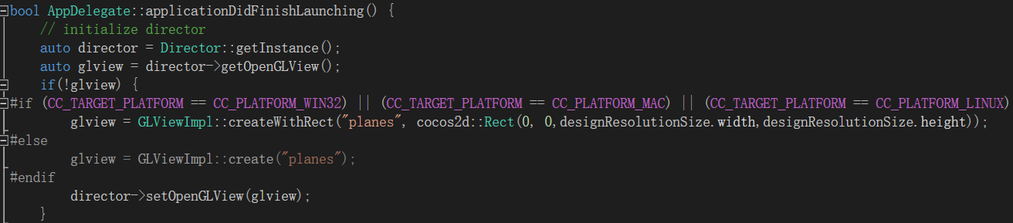

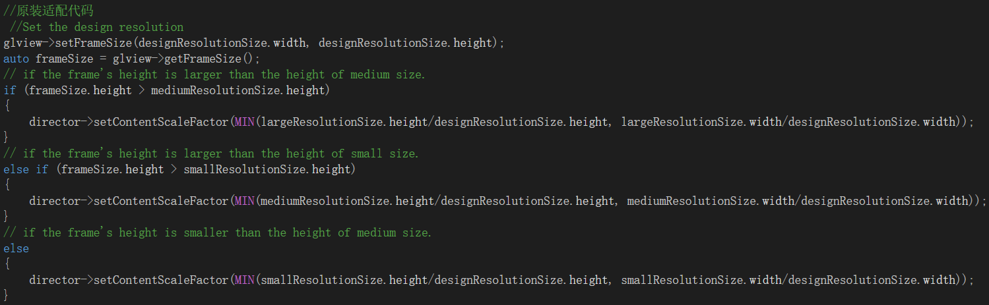

1. 掌握精灵的显示层次和坐标系的关系

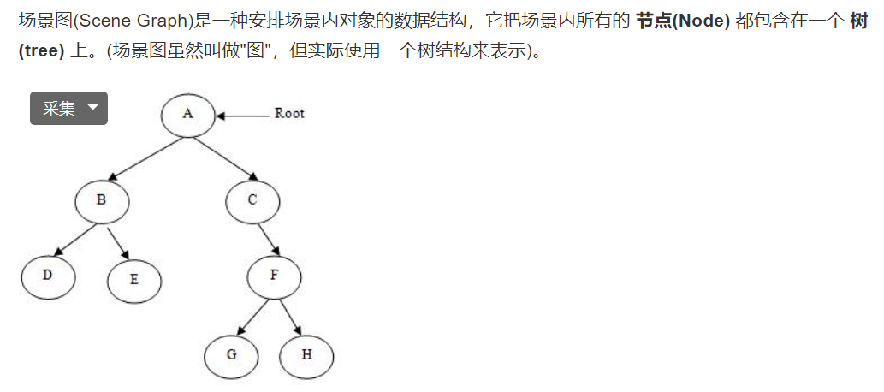

另一点要考虑的是，****z-order**** 为负的元素，z-order 为负的节点会被放置在左子树，非负的节点会被放在右子树。实际开发的过程中，你可以按照任意顺序添加对象，他们会按照你指定的 z-order 自动排序。

渲染时 z-order 值大的节点对象会后绘制，值小的节点对象先绘制。如果两个节点对象的绘制范围有重叠，z-order 值大的可能会覆盖 z-order 值小的。

官方文档：

https://docs.cocos.com/cocos2d-x/manual/zh/basic_concepts/scene.html

1. 熟悉节点加入到节点树的几种重载函数及其参数的含义，并能与setPositionZ的作用进行区分。

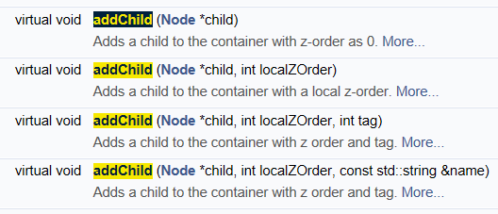

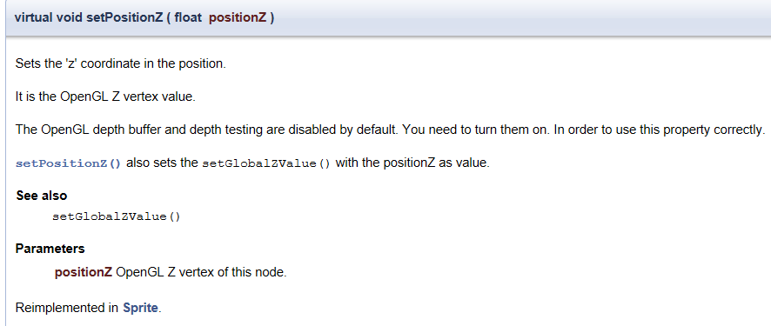

1. 游戏入口

首先在main函数中调用Application类的run函数



Application类的run函数中先调用AppDelegate类的applicationDidFinishLaunching函数后面循环调用了导演的mainLoop函数

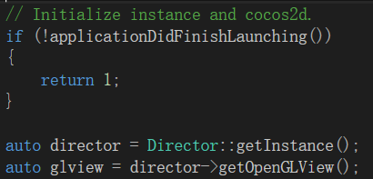



MainLoop函数中调用了drawScene函数

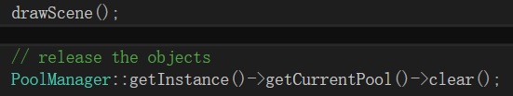

AppDelegate类调用了导演的runWithScene函数，进入到初始场景

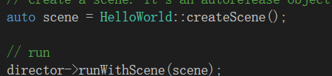

1. 瓦片地图的编辑工具、瓦片地图的坐标系的特点以及简单使用瓦片地图的方法(认识核心函数，知道怎么用编辑好的地图)；

看实验报告九

瓦片地图的坐标系的特点

原点在左上角，并且是以格子为单位。

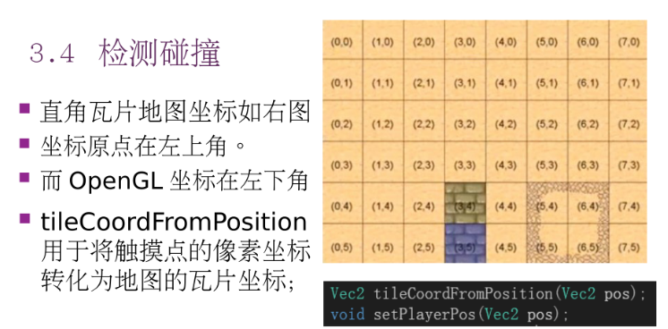

瓦片地图的使用

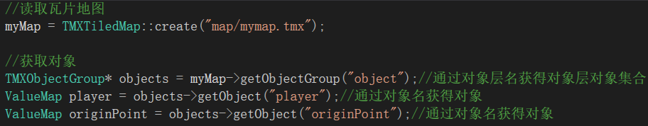

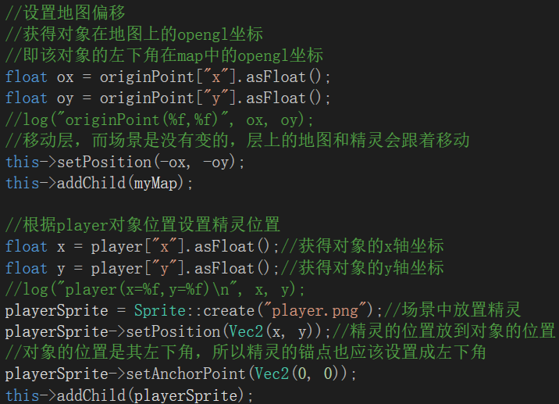

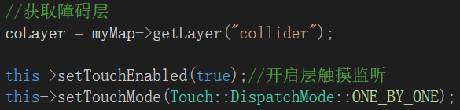

1. 新建文件和资源文件的存放位置

新建文件

新建什么文件，源码文件一般放在Classes目录下，位置也是可以自己设置的，这个有唯一答案吗？？？

资源文件

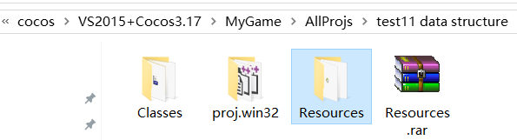

1. 了解命名空间的含义及用法

它可作为附加信息来区分不同库中相同名称的函数、类、变量等。使用了命名空间即定义了上下文。本质上，命名空间就是定义了一个范围。

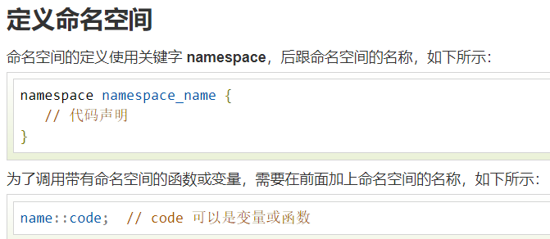

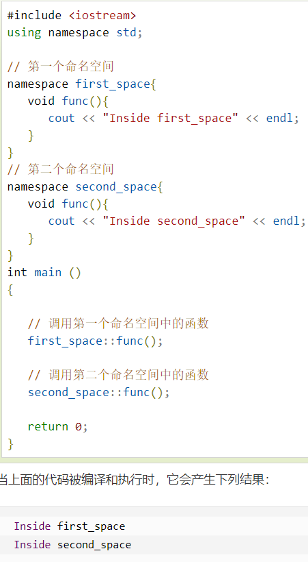

菜鸟教程https://www.runoob.com/cplusplus/cpp-namespaces.html

1. 掌握对精灵位移、缩放、旋转的控制方法

Sprite->SetPositon,setScale,setRotate

还可以使用动作MoveTo, MoveBy, ScaleTo, ScaleBy, RotateTo, RotateBy 

1. CallFunc和CallFuncN的区别。
2. 场景的图片组合工具。以及如何使用plist文件来创建帧动画进行动画播放。

Texture packager

1. 明确chipmunk中创建物理世界的方法
2. 了解chipmunk物理引擎碰撞监听器的创建
3. 物理引擎中的世界、物体、形状、接触点、关节的含义及其相互作用是什么？
4. 掌握两个场景间参数传递的方法；

为层设置Tag,还有一个userdefault

1. 掌握cocos2d中内存管理机制中引用计数机制的核心内容（retain和release、autorelease、create、 cache图片缓存、addchild）
2. autorelease和release的区别
3. 掌握触摸事件（单点和多点）响应函数及事件与对象的绑定，包括触摸点UI坐标的获取和转换。
4. 掌握动作序列的简单使用，掌握基本动作语句及其区别

Sequence,

1. 掌握“2048”的核心逻辑及实现（包括代码逻辑），如移动、边界判断、相同数字处理，终止条件等。

先合并再移动

1. 场景切换的生命周期。

https://blog.csdn.net/Meloor/article/details/102468470

1. 掌握创建新类的核心代码及其意义（如何从头创建一个新类，并**纳入到cocos2d-x内存管理机制**中。宏CREATE_FUN?）
2. HelloWorld::createScene()的代码。

auto scene = HelloWorld::create();

auto layer = Layer::create();

scene->addChild(layer);

return scene;

//return HelloWorld::create();

1. 掌握标签按钮的绑定回调函数语句

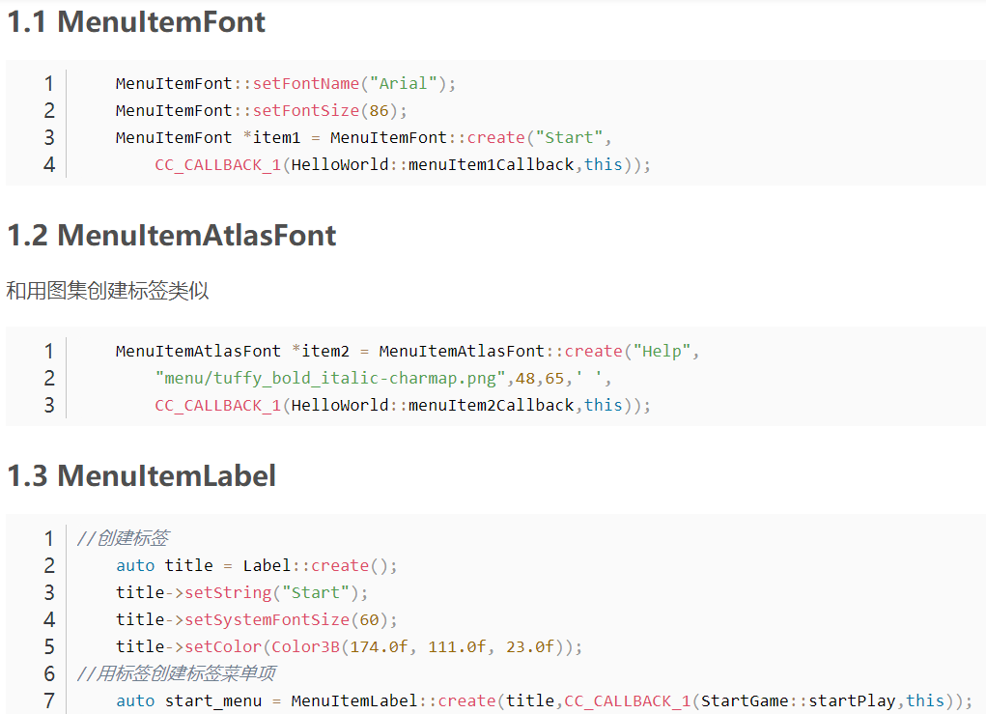

https://blog.csdn.net/Meloor/article/details/102765820

1. 掌握cocos2dx的基本概念(导演、场景、层等)及关系
2. 掌握精灵的创建

auto sp = Sprite：：create(“sprite.png”);

1. 掌握animation和animate及其使用

看实验五

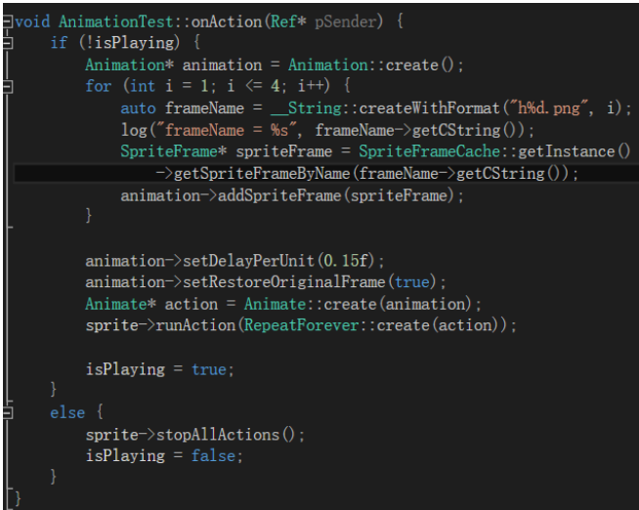

https://blog.csdn.net/Meloor/article/details/103117176